关于2015年6月全国大学英语四六级考试报名的通知

各学院、各相关单位：
根据安徽省教育招生考试院通知，2015年下半年全国大学英语四、六级考试定于6月13日举行。现将考试报名的有关事宜通知如下：
- 开考科目及时间
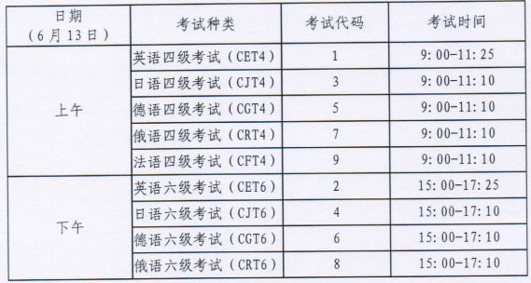
二、报名时间和方式
1．符合条件的我校在校生于2015年3月13日8：30—3月19日17：00之间登录教学管理信息系统（http://210.45.240.29）；（在读研究生http://210.45.240.31）进行网上报名，也可通过合肥工业大学信息门户登录（http://my.hfut.edu.cn/）。遗忘系统密码的学生由所在学院教务员负责查询或重置。
2．成教学生（必须为全日制学生）由继续教育学院统一报名，并于3月20日17：00前上报数据。
3．宣城校区学生由宣城校区统一报名，并于3月20日17：00前上报数据到合肥校区学生注册中心。
三、报名资格要求
1. 我校在籍的全日制本科生和研究生，在籍的各类全日制成教本（专）科生。
2. 报考四级的考生，必须本学期在修大学英语三级(含三级)以上课程的学生；已修读大学英语二级(含二级)以上的试验班、卓越班学生；对于已经参加过四级考试且成绩达到425分以上者，原则上不允许再次报名。
3．报考CET6的考生，大学英语四级考试成绩须达到425分以上（含425分）。对于未达报名资格违规报考六级的学生，一经查出即取消此次报考资格。
4.根据教育部和安徽省考试院相关规定，任何学生均不得同时报考四级和六级；严禁在校学生跨校参加考试，一经查出，取消考试成绩。四、六级考试不接受已经毕业的学生（社会考生）报名。请各学院对报名资格进行严格审核。
四、注意事项
1.网上报名时，按照“系统提示”操作，认真核对相关信息。如果发现个人信息有误，请与学院教务老师联系。（请同学们及时注册，没有注册的同学将不能登录教学管理信息系统）
2. 报名实行先缴费后审核，由学院教务老师确认缴费后在网上进行审核。（审核时间2015年3月13日8：30——3月20日17：00）完成网上报名的学生务必将报名费以班级为单位，于3月19日17：00前交到所在学院教务老师处，不按时缴费将视为报名无效。
3. 报名学生须上传符合要求的数码照片（浅蓝背景大头彩照），图象大小为192X144（高X宽），成像区大小为48mmX33mm（高X宽），图像格式为*.JPG。文件名一律用本人学号命名（只能使用半角数字，连续且不能有空格）。本科生也可以使用教学管理信息系统中已有的照片。
4．网上报名结束后不再接受任何学生补报名，请各学院通知学生，务必在报名截止日期前进行网上报名。
5．近年来的四、六级考试缺考现象较为普遍，对有限的教室资源造成了浪费，请各学院告知学生慎重报名，无故缺考将影响下次报名。
五、报名收费
按照省物价局、省财政厅皖价费[2012]124号执行。即CET-4收取报名费28元/人、CET-6和小语种收取报名费30元/人。

学生注册中心
2015年3月11日

